CUKIERNIK st. I
NAUCZANIE ZDALNE
TECHNIKA PRODUKCJI CUKIERNICZEJ
Violetta Kuklińska – Woźny
Proszę zapoznać się z materiałem i na podstawie opracowanego materiału i innych źródeł informacji udzielić odpowiedzi na poniżej zamieszczone pytanie:
- Co to są przyrządy kontrolno – pomiarowe i do czego służą?
Odpowiedzi na powyżej zamieszczone pytania i krzyżówkę należy przesłać na jeden z podanych maili: viola300@autograf.pl lub vkuklinska@ckz.swidnica.pl. do dnia 02.02.2021. Proszę pamiętać o podaniu swojego imienia i nazwiska. Pracę proszę wykonać w WORD.

4.PRZYRZĄDY KONTROLNO - POMIAROWE
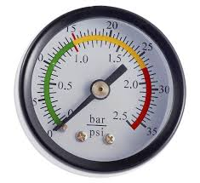

Przyrządy kontrolno – pomiarowe służą do pomiaru parametrów proce produkcyjnego.
Do parametrów, które powinny być w sposób ciągły kontrolowane należą:
- Temperatura (transportu, przechowywania w chłodni, zamrażania, obróbki termicznej w punktach krytycznych procesu produkcyjnego),
- Wilgotność (pomieszczenia magazynowe)
- Ciśnienie (urządzenia pracujące pod ciśnieniem; kotły warzelne, ekspresy do kawy)
- Waga (kontrolę masy przeprowadza się okresowo w momencie przyjmowania i wydawania towarów, po uformowaniu produktów gotowych
Przyrządy kontrolno – pomiarowe powinny być wzorcowane – kalibrowane (termometry, wilgotnościomierze) oraz legalizowane wagi.

TERMOMETRY
Służą do mierzenia temperatury powietrza w magazynach, urządzeniach chłodniczych, we wnętrzu urządzeń grzewczych (piekarniki, piece), we wnętrzu urządzeń chłodniczych oraz w środku przygotowywanej potrawy. W gastronomii są stosowane termometry:
- Cieczowe – alkoholowe
- Pirometry
- Sondy temperatury
- Rejestratory
Termometr cieczowy – zastosowanie (pomiar temperatury w pomieszczeniach magazynowych, w chłodniach. Zakres temperatury od – 40 stopni C do + 40 stopni C.
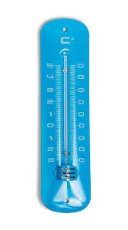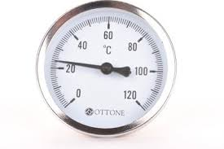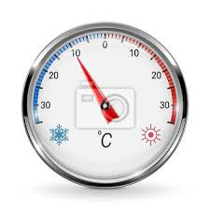termometry cieczowe

Pirometr to elektroniczny przyrząd służący do bezdotykowego pomiaru temperatury na powierzchni produktów cukierniczych. Działa na podstawie analizy promieniowania cieplnego emitowanego przez badane ciała. Pirometr pozwala na pomiar temperatury żywności w zakresie od – 30 stopni C do 205 stopni C
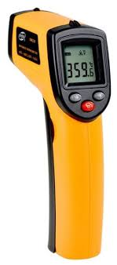 pirometr
Sonda temperaturowa – pomiar temperatury wewnątrz różnego rodzaju surowców podczas ich pieczenia. Może być bezprzewodowy, przenośny lub montowany na stałe, np. w piecach konwekcyjno – parowych, pomiar przez wkłucie. Zakres temperatury do + 300 stopni C.
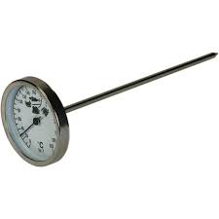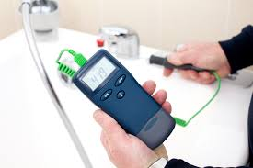 sonda temperaturowa
Rejestrator temperatury – pomiar temperatury powietrza w chłodniach, komorach samochodów transportowych, urządzeniach chłodniczych. Rejestrator temperatury elektroniczny można podłączyć do komputera. Zakres temperatur od – 50 stopni C do + 70 stopni C.
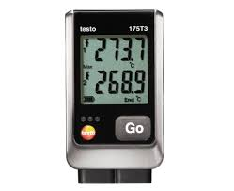rejestrator temperatury
Inny podział termometrów;
- BEZDOTYKOWE – pomiaru dokonuje się przez zbliżenie termometru do potrawy
- Z SONDĄ – pomiaru dokonuje się przez zanurzenie sondy w potrawie, np. w zupie, ziemniakach
- ZE SZPILĄ – służy do pomiaru temperatury wewnątrz mięsa przez nakłucie pieczeni.
WILGOTNOŚCIOMIERZE - higrometry, psychometry służą do pomiaru wilgotności, czyli zawartości pary wodnej w powietrzu wyrażonej w %. Zbyt duża wilgotność sprzyja rozwojowi pleśni i drożdży, które mogą przedostać się do surowców i wyrobów gotowych. Wilgotnościomierze mają często połączone funkcje pomiaru wilgotności i temperatury.
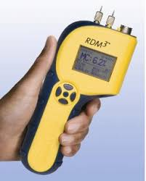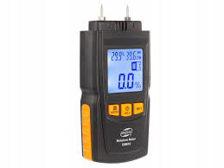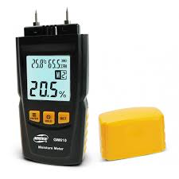
MANOMETRY (wakuometry) przyrządy do pomiaru ciśnienia. Manometr mierzy ciśnienie w urządzeniach pracujących pod ciśnieniem (szybkowary, kotły warzelne, ekspresy do kawy. Wakuometr mierzy podciśnienie. Kontrola ciśnienia zapewnia bezpieczeństwo pracy, skuteczność procesów technologicznych, prawidłowość działania urządzenia.
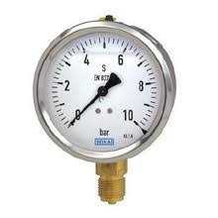Manometr (pomiar ciśnienia dokonuje się w barach).

WAGI
Mają zastosowanie w magazynach oraz w działach produkcyjnych. Ich dobór powinien być uzależniony od ważonego asortymentu i etapu procesu technologicznego.
Stosuje się wagi do 1kg, do 5 kg, do 50 kg, do 100 kg. Wagi do ważenia produktów od 5 kg wzwyż zwykle wykorzystywane są w magazynach żywnościowych (surowców do produkcji cukierniczej)
Rodzaje wag
KONTROLNA
Ważenie produktów, sprawdzanie poprawności porcjowania, np. porcji surowca przed obróbką wyrobu gotowego.
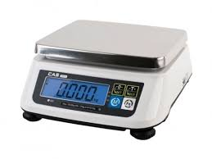waga kontrolna elektroniczna
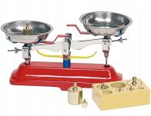 waga kontrolna szalkowa mniej dokładna od elektronicznej
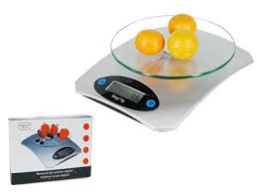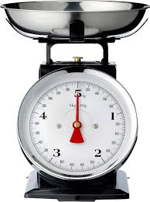i

POMOSTOWA
Ważenie dużych ilości surowców przyjmowanych do magazynu.
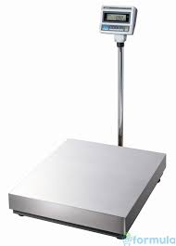 waga pomostowa

HAKOWA
Służy do warzenia półtusz, dziczyzny, warzyw, owoców w siatkach przyjmowanych do zakładu.
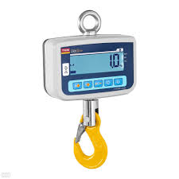waga hakowa
KALKULACYJNA
Ważenie w punktach sprzedaży wyrobów gastronomicznych, kontrola dostaw surowców. Cechy: wysoka dokładność.
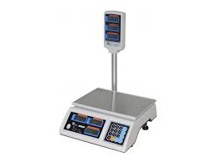
Objętość oraz masy płynów i produktów suchych można wyznaczać za pomocą miarek wyskalowanych ilościowo i wagowo.
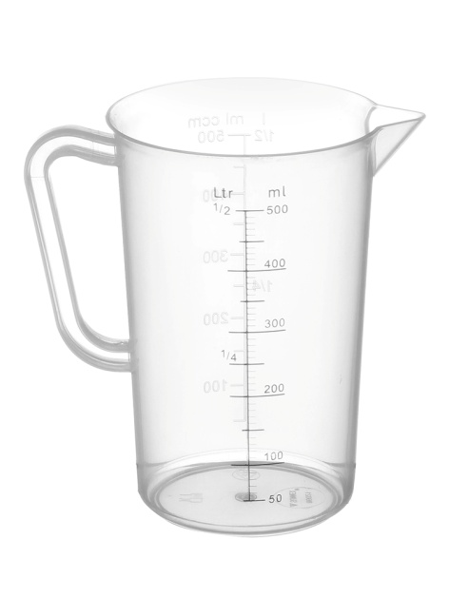miarka wyskalowana objętościowo.

